２－２「電気エネルギーの変換を理解しよう」
LEDやソーラーパネルの組立を通して電気回路を理解しよう
年 組 番 氏 名

３．回路を組んでLEDを点灯させてみよう
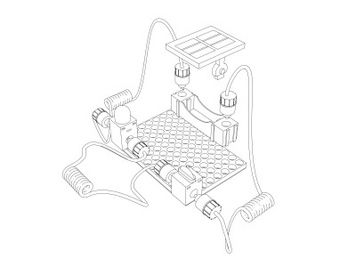
（１）下の回路を組んでLEDを点灯させてみよう

発展
① 上の回路は，A，Bどちらの回路図でしょうか？
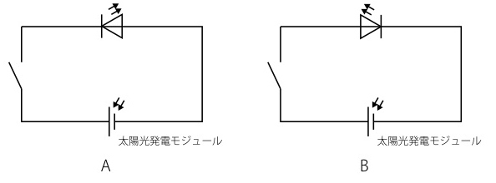

B

４．次の回路を組んでLEDを点灯させてみよう
（１）下の回路を組んでLEDを点灯させてみよう
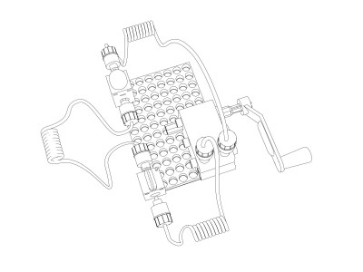
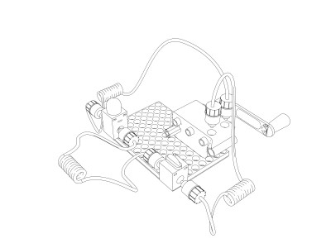

① 上のようなエネルギーを変換する方法は，社会のどのような場面に使われているのか考えてみよう

・手回し懐中電灯に利用されている。
・自転車のライトに利用されている。
・水力発電や火力発電などの電力用のタービンに利用されている。

